Zubehör, Kabel- und Rohrbefestigung

OBO Bettermann

Eigenschaften

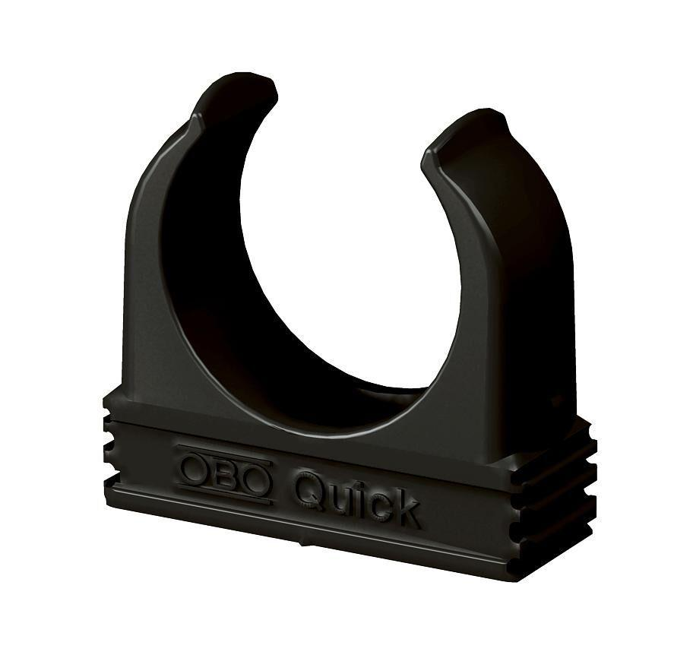

Ausführung

Steck

Farbton

schwarz

Werkstoff

Kunststoff

Befestigungsart

Schraubloch

Werkstoffgüte

Polyethylen (PE), Sonstige

max. Anzahl der Rohre

1,00

Colour

tiefschwarz, schwarz